08.06.2020 г. Химия

Тема: Аминокислоты.
Задание:
- изучить материал урока;
- составить краткий конспект;
- выполнить задания письменно.

Изучение нового материала
Аминокислоты — органические амфотерные соединения, в состав которых входят карбоксильные группы – СООН и аминогруппы -NH₂.
КЛАССИФИКАЦИЯ
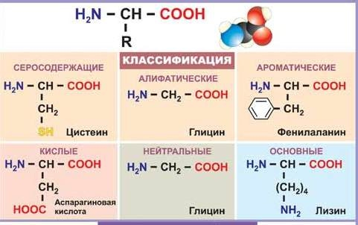
Аминокислоты классифицируют по структурным признакам.
1. В зависимости от взаимного расположения амино- и карбоксильной групп аминокислоты подразделяют на α-, β-, γ-, δ-, ε- и т. д.
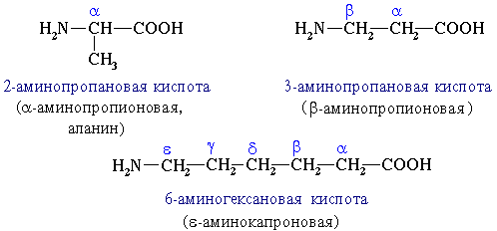
2. В зависимости от количества функциональных групп различают кислые, нейтральные и основные.
3. По характеру углеводородного радикала различают алифатические (жирные), ароматические, серосодержащие и гетероциклические аминокислоты.
НОМЕНКЛАТУРА
По систематической номенклатуре названия аминокислот образуются из названий соответствующих кислот прибавлением приставки амино- и указанием места расположения аминогруппы по отношению к карбоксильной группе. Нумерация углеродной цепи с атома углерода карбоксильной группы.
Например:
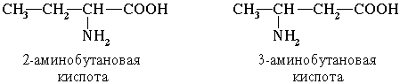
Часто используется также другой способ построения названий аминокислот, согласно которому к тривиальному названию карбоновой кислоты добавляется приставка амино- с указанием положения аминогруппы буквой греческого алфавита.
Пример:
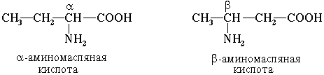
Для α-аминокислот R-CH(NH₂)COOH, которые играют исключительно важную роль в процессах жизнедеятельности животных и растений, применяются тривиальные названия.
Таблица. Некоторые важнейшие α-аминокислоты
Аминокислота | Сокращённое обозначение | Строение радикала ( R )
Глицин | Gly (Гли) | H -
Аланин | Ala (Ала) | CH₃ -
Валин | Val (Вал) | (CH₃)₂CH -
Лейцин | Leu (Лей) | (CH₃)₂CH – CH₂ -
Серин | Ser (Сер) | OH- CH₂ -
Тирозин | Tyr (Тир) | HO – C₆H₄ – CH₂ -
Аспарагиновая кислота | Asp (Асп) | HOOC – CH₂ -
Глутаминовая кислота | Glu (Глу) | HOOC – CH₂ – CH₂ -
Цистеин | Cys (Цис) | HS – CH₂ -
Аспарагин | Asn (Асн) | O = C – CH₂ –  │  NH₂
Лизин | Lys (Лиз) | NH₂ – CH₂- CH₂ – CH₂ -
Фенилаланин | Phen (Фен) | C₆H₅ – CH₂ -

Если в молекуле аминокислоты содержится две аминогруппы, то в ее названии используется приставка диамино-, три группы NH₂ – триамино- и т.д.
Пример:
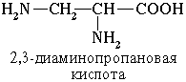
Наличие двух или трех карбоксильных групп отражается в названии суффиксом –диовая или -триовая кислота:
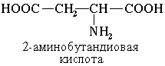
ИЗОМЕРИЯ АМИНОКИСЛОТ
1. Изомерия углеродного скелета
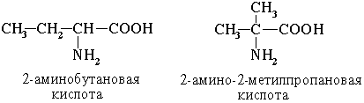
2. Изомерия положения функциональных групп

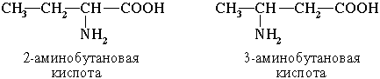
3. Оптическая изомерия α-аминокислоты, кроме глицина NН₂-CH₂-COOH.
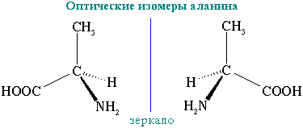

ФИЗИЧЕСКИЕ СВОЙСТВА
Аминокислоты представляют собой кристаллические вещества с высокими (выше 250°С) температурами плавления, которые мало отличаются у индивидуальных аминокислот и поэтому нехарактерны. Плавление сопровождается разложением вещества. Аминокислоты хорошо растворимы в воде и нерастворимы в органических растворителях, чем они похожи на неорганические соединения. Многие аминокислоты обладают сладким вкусом.
ПОЛУЧЕНИЕ
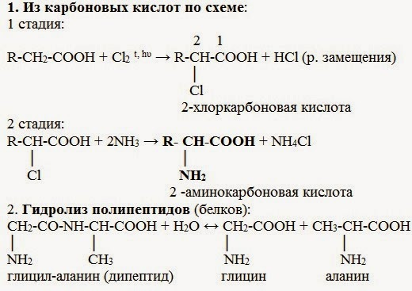

3. Микробиологический синтез. Известны микроорганизмы, которые в процессе жизнедеятельности продуцируют α - аминокислоты белков.
ХИМИЧЕСКИЕ СВОЙСТВА
Аминокислоты амфотерные органические соединения, для них характерны кислотно-основные свойства.
I. Общие свойства
1. Внутримолекулярная нейтрализация → образуется биполярный цвиттер-ион:
Водные растворы электропроводны. Эти свойства объясняются тем, что молекулы аминокислот существуют в виде внутренних солей, которые образуются за счет переноса протона от карбоксила к аминогруппе:
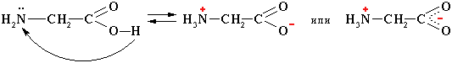
цвиттер-ион
Водные растворы аминокислот имеют нейтральную, кислую или щелочную среду в зависимости от количества функциональных групп.
2. Поликонденсация → образуются полипептиды (белки):
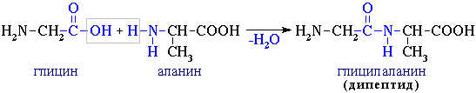
При взаимодействии двух α-аминокислот образуется дипептид.
3. Разложение → Амин + углекислый газ:
NH₂-CH₂-COOH → NH₂-CH₃ + CO₂↑

II. Свойства карбоксильной группы (кислотность)
1. С основаниями → образуются соли:
NH₂-CH₂-COOH + NaOH → NH₂-CH₂-COONa + H₂O
NH₂-CH₂-COONa - натриевая соль 2-аминоуксусной кислоты

2. Со спиртами → образуются сложные эфиры – летучие вещества (реакция этерификации):
NH₂-CH₂-COOH + CH₃OH ^{HCl(газ)}→ NH₂-CH₂-COOCH₃ + H₂O
NH₂-CH₂-COOCH₃ - метиловый эфир 2- аминоуксусной кислоты

3. С аммиаком → образуются амиды:
NH₂-CH(R)-COOH + H-NH₂ → NH₂-CH(R)-CONH₂ + H₂O

4. Практическое значение имеет внутримолекулярное взаимодействие функциональных групп ε-аминокапроновой кислоты, в результате которого образуется ε-капролактам (полупродукт для получения капрона):
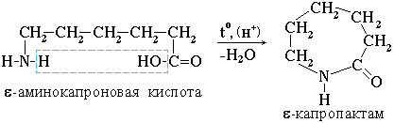
III. Свойства аминогруппы (основность)
1. С сильными кислотами → соли:
HOOC-CH₂-NH₂ + HCl → [HOOC-CH₂-NH₃]Cl или HOOC-CH₂-NH₂*HCl
2. С азотистой кислотой (подобно первичным аминам):
NH₂-CH(R)-COOH + HNO₂ → HO-CH(R)-COOH + N₂↑+ H₂O
гидроксокислота
IV. Качественная реакция
С ионами тяжелых металлов α-аминокислоты образуют внутрикомплексные соли. Комплексы меди (II), имеющие глубокую синюю окраску, используются для обнаружения α-аминокислот.
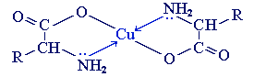

ПРИМЕНЕНИЕ
1) молекулы аминокислот – это те кирпичики, из которых построены все растительные и животные белки; аминокислоты, необходимые для построения белков организма, человек и животные получают в составе белков пищи;
2) аминокислоты прописываются при сильном истощении, после тяжелых операций;
3) их используют для питания больных;
4) аминокислоты необходимы в качестве лечебного средства при некоторых болезнях (например, глутаминовая кислота используется при нервных заболеваниях, гистидин – при язве желудка);
5) некоторые аминокислоты применяются в сельском хозяйстве для подкормки животных, что положительно влияет на их рост;
6) имеют техническое значение: аминокапроновая и аминоэнантовая кислоты образуют синтетические волокна – капрон и энант.

Ответьте на вопросы письменно:
1. Дать определение аминокислот.
2. Написать формулу простейшего представителя.
3. Какие химические свойства характерны для аминокислот?
4. Назовите следующие аминокислоты:
а) Ala (Ала);
б) Asn (Асн);
в) Gly (Гли);
г) Ser (Сер);
д) Tyr (Тир).
5. Дать названия аминокислот по систематической номенклатуре:
а) CH₃ - CH – CH₂ - CH₂ - CООH
׀
NH₂
б) CH₃ - CH - CH₂ - CH₂ - CH - CООH
׀ ׀
NH₂ NH₂

11.06.2020 г. Химия
Тема: Белки.

Задание:
- изучить материал урока;
- составить краткий конспект;
- ответить на вопросы теста письменно.

Изучение нового материала
Белки — высокомолекулярные органические соединения, состоящие из остатков α-аминокислот.
В состав белков входят углерод, водород, азот, кислород, сера. Часть белков образует комплексы с другими молекулами, содержащими фосфор, железо, цинк и медь.
Белки являются биополимерами, которые состоят из мономеров аминокислот. Их молекулярная масса варьируется от нескольких тысяч до нескольких миллионов, в зависимости от количества аминокислотных остатков.
Например: яичный альбумин — 36 000, гемоглобин — 152 000, миозин — 500 000. Для сравнения: молекулярная масса спирта — 46, уксусной кислоты — 60, бензола — 78.
СССреди органических соединений клетки белки являются наиболее важными. Содержание белков в клетке колеблется от 50 % до 80 %.

Классификация белков
По химическому составу белки делятся на две группы:
а) простые белки – протеины, которые при гидролизе распадаются только на аминокислоты;
б) сложные белки или протеиды, образующие при гидролизе аминокислоты и вещества небелковой природы (углеводы, нуклеиновые кислоты и др.) — соединения белковых веществ с небелковыми.

Строение белков
Структура молекулы белка
Белки имеют 4 основных структуры: первичную, вторичную, третичную, четвертичную:
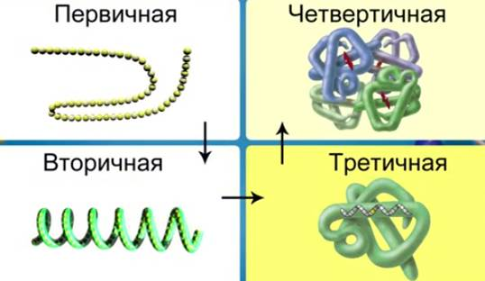
1. Под первичной структурой понимают последовательность аминокислотных остатков в полипептидной цепи. Она уникальна для любого белка и определяет его форму, свойства и функции.
2. Вторичная структура – упорядоченное свертывание полипептидной цепи в спираль (имеет вид растянутой пружины). Витки спирали укрепляются водородными связями, возникающими между карбоксильными группами и аминогруппами. Практически все СО- и NН-группы принимают участие в образовании водородных связей.
3. Третичная структура – укладка полипептидных цепей в глобулы, возникающая в результате возникновения химических связей (водородных, ионных, дисульфидных) и установления гидрофобных взаимодействий между радикалами аминокислотных остатков.
4. Четвертичная структура характерна для сложных белков, молекулы которых образованы двумя и более глобулами.
Физические свойства белков.
Растворимые | Нерастворимые
альбумин - яичный белок | кератин - рога, шерсть
гемоглобин - кровь | коллаген - кожа
пепсин - желудочный сок | миозин - мышцы
лиозин - слюна | родопсин - зрительный пурпур
инсулин - гормон поджелудочной железы | фибриноген - кровь
Белки обычно бесцветны. Одно из исключений - красный гемоглобин эритроцитов крови. По отношению к воде белки делятся на растворимые и нерастворимые. Например:

Химические свойства белков

1. Амфотерные свойства белков
Как и аминокислоты, белки являются амфотерными соединениями, так как молекула любого белка содержит на одном конце группу -NH₂, а на другом конце – группу -СООН.
Так, при действии щелочей белок реагирует в форме аниона – соединяется с катионом щелочи:
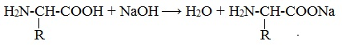
При действии же кислот он выступает в форме катиона:
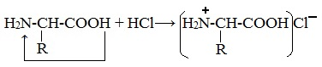
Если в молекуле белка преобладают карбоксильные группы, то он проявляет свойства кислот, если же преобладают аминогруппы, — свойства оснований.

2. Денатурация белка (необратимое осаждение, свертывание)
Денатурация – это разрушение вторичной и третичной структуры белка (полное или частичное) и изменение его природных свойств с сохранением первичной структуры белка. Сущность денатурации белка сводится к разрушению связей, обусловливающих вторичную и третичную структуры молекулы (водородных, солевых и других мостиков). А это приводит к дезориентации конфигурации белковой молекулы.
Денатурация бывает обратимой и необратимой.
Обратимая денатурация белка происходит при употреблении алкоголя, солёной пищи.
Необратимая денатурация может быть вызвана при действии таких реагентов, как концентрированные кислоты и щелочи, спирты, в результате воздействия высокой температуры, радиации, при отравлении организма солями тяжелых металлов (Hg²⁺, Pb²⁺, Си²⁺).
Например, яичный белок альбумин осаждается из раствора (свертывается) при варке яиц (при температуре 60-70⁰С), теряя способность растворяться в воде.
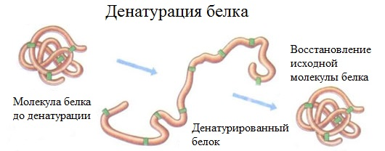

3. Гидролиз белков

Гидролиз белков – это необратимое разрушение первичной структуры в кислом или щелочном растворе с образованием аминокислот.

В ходе гидролиза белков происходит разрушение пептидных связей. Гидролиз белка имеет ступенчатый характер:

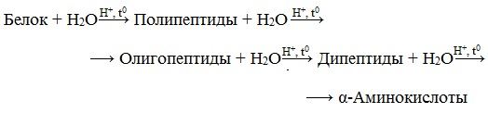

4. Цветные (качественные) реакции на белки
Для белков известно несколько качественных реакций.
а) Ксантопротеиновая реакция (на остатки аминокислот, содержащих бензольные кольца)
Белки, содержащие остатки ароматических аминокислот (фенилаланина, тирозина), дают желтое окрашивание при действии концентрированной азотной кислоты.

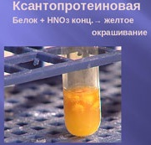

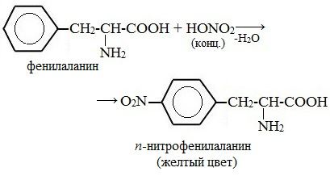
Причина появления окраски – образование нитропроизводных ароматических аминокислот – фенилаланина

б) Биуретовая реакция (на пептидные связи)
Все соединения, содержащие пептидную связь, дают фиолетовое окрашивание при действии на них солей меди (II) в щелочном растворе.

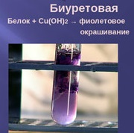

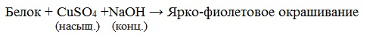
в) Цистеиновая реакция (на остатки аминокислот, содержащих серу)

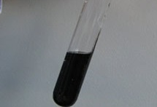
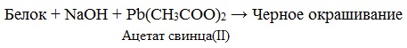
Причина появления окраски – образование черного осадка сульфида серебра (II) PbS.

Функции белков в организме
Функция | Примеры и пояснения
Строительная | Белки участвуют в образовании клеточных и внеклеточных структур: входят в состав клеточных мембран (липопротеины, гликопротеины), волос (кератин), сухожилий (коллаген) и т.д.
Транспортная | Белок крови гемоглобин присоединяет кислород и транспортирует его от легких ко всем тканям и органам, а от них в легкие переносит углекислый газ.
Регуляторная | Гормоны белковой природы принимают участие в регуляции процессов обмена веществ. Например, гормон инсулин регулирует уровень глюкозы в крови, способствует синтезу гликогена, увеличивает образование жиров из углеводов.
Защитная | В ответ на проникновение в организм чужеродных белков или микроорганизмов (антигенов) образуются особые белки — антитела, способные связывать и обезвреживать их. Фибрин, образующийся из фибриногена, способствует остановке кровотечений.
Сигнальная | В поверхностную мембрану клетки встроены молекулы белков, способных изменять свою третичную структуру в ответ на действие факторов внешней среды, таким образом осуществляя прием сигналов из внешней среды и передачу команд в клетку.
Запасающая | В организме животных белки, как правило, не запасаются, исключение: альбумин яиц, казеин молока.
Энергетическая | При распаде 1 г белка до конечных продуктов выделяется 17,6 кДж.
Каталитическая | Белки — ферменты ускоряют биохимические реакции, происходящие в клетках. Например, рибулезобифосфаткарбоксилаза катализирует фиксацию СО₂ при фотосинтезе.

Белки в питании человека.
Белок - важный компонент пищи человека. Основные источники пищевого белка: мясо, молоко, продукты переработки зерна, хлеб, рыба, овощи. Суточная потребность взрослого человека в белке 1-1,5 г на 1 кг массы тела, т.е. приблизительно 85-100 г. Доля животных белков должна составлять приблизительно 55% от общего его количества в рационе.
2. Качественные реакции на белок
Ответьте на вопросы теста письменно:
1. Какие вещества входят в состав белков?
а) аминокислоты; б) спирты; в) эфиры; г) кислоты
2. Сколько аминокислот участвуют в образовании белков?
а) 16; б) 20; в) 30; г) 10
3. Какие связи образуют:
1 - первичную а) ковалентные
2 – вторичную б) ионные
3 - третичную в) водородные
4 – четвертичную структуры белка? г) такие связи отсутствуют
(Соотнесите цифры и буквы)
4. Определите структуры белковой молекулы (нумерация построчно):

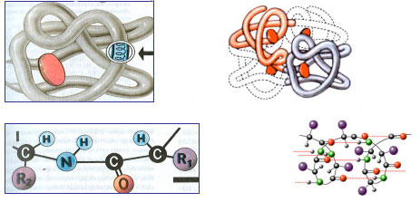

5. Из перечисленные реакций выберите реакции, свойственные белкам:
а) гидролиз,
б) гидратация,
в) денатурация,
г) поликонденсация,
д) горение,
е) замещение.

